情報倫理教育教材ワークシート・中学生版
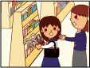
課題提示型教材４
「携帯電話のマナーについて考えよう」

年 組 名前

課題１ のりこさんの何がいけなかったのでしょうか。

課題２ 携帯電話を使うとき、どんなことに気をつけなければならないでし
ょうか。

授業の感想 今日の授業で思ったことや考えたことを書きましょう。

